Kirkesiderne
Gudstjenester august og september.

Pastor Emerita Elin Olsen Rasmussen vikarierer ved gudstjenester på Fejø til udgangen af august.. Bisættelser/begravelser varetages af Sp.Beth Marie Hagemann fra nabosognet.

7.s.e.trinitatis d.31.juli kl.10.30 v.EOR

8.s.e.Trinitatis d.7.august kl.20.00
Solnedgangsgudstjeneste, Skaløvej 11.

9.s.e.Trinitatis d.14.august kl.10.30 v.EOR

10.s.e.Trin. d.21.august kl.10.30 v.EOR

d.28.august ingen gudstjeneste

12.s.e.Trin. d.4.september kl.15.30
Høstgudstjeneste.

Lørdag d.10.september kl.12.00 Bryllup.

d.11.september ingen gudstjeneste

14.s.e.Trin. d.18.september kl.10.30

Andagt med Taizé d.25.sept. kl.17.00.

16.s.e.Trin. d.2.otober kl.10.30

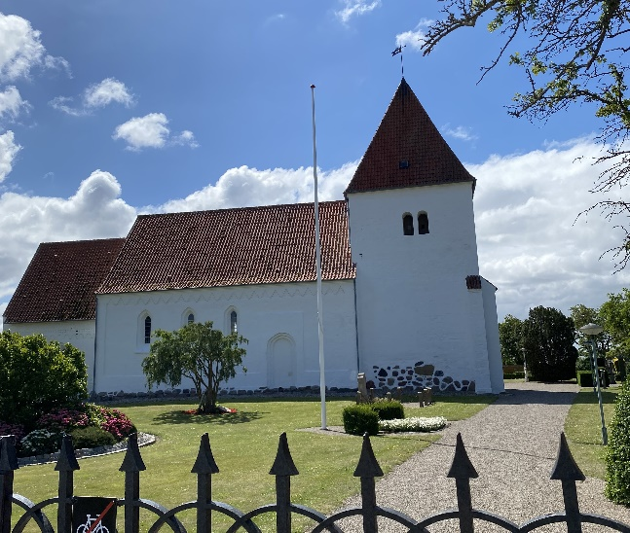
Foto: Charlotte Skou
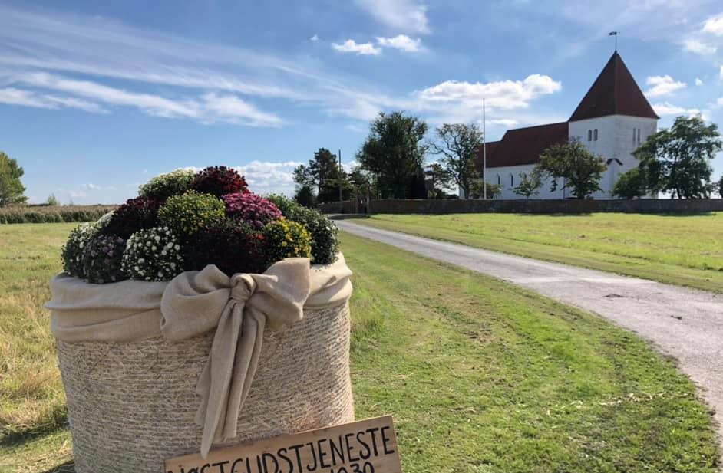 Foto: Charlotte Skou

Kirkekontakter:
Sognepræst Beth Marie Hagemann
Tlf. 20 63 12 40
Mail: bemla@km.dk
Fast fridag mandag.

Menighedsråd og medarbejdere:

Formand Charlotte Skou Tlf.29 84 98 02
Kass. og næstformand Nini Sloth Larsen, Tlf.21 44 71 52
Kirkeværge Erling Søby Tlf.25 63 41 41
Kontaktperson for medarb. Pernille Vejbo
Medlem Jørgen Bruun Nielsen
Graver Hanne Humble Tlf.21 18 50 70
Gravermedhjælper Maiken Yatman
Organist Heidi Høyer Jensen
Kirkesanger Poul Vejbo

Mail til menighedsrådet: 7667@sogn.dk

Kirken er åben mandag til torsdag kl.10-15. Man er velkommen til at tænde lys i lysgloben og sidde i stilhed i kirken.

Menighedsrådsmøde:
Tirsdag d.30.august kl.19.00
Onsdag d.28.september kl.19.00

